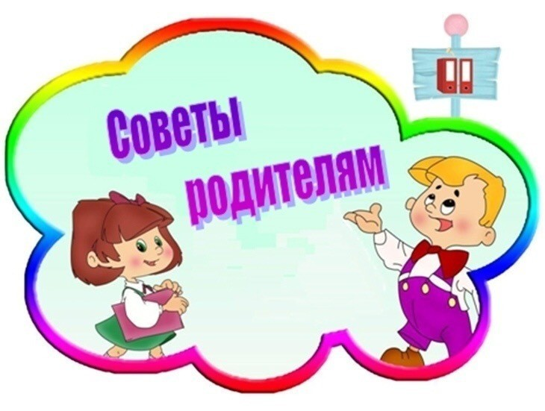
Секретный мир детей
в пространстве мира взрослых
Общение так же необходимо ребенку, как и пища! Плохая пища отравляет организм; неправильное общение «отравляет» психику ребенка, ставит под удар психологическое здоровье, эмоциональное благополучие, судьбу ребенка.
Что ждет ребенок от Вас?
Фундаментальная человеческая потребность – любовь, принадлежность, нужность другому.
Потребность удовлетворяется, когда Вы сообщаете ребенку, что он Вам дорог, нужен, важен, что он просто хороший!
Сообщения содержатся в приветливых взглядах, ласковых прикосновениях.
Сообщайте ребенку: «Как хорошо, что ты у нас родился!», «Я рада тебя видеть», «Ты мне нравишься», «Я люблю, когда ты дома», «Мне хорошо, когда мы вместе…»
Как слушать ребенка?
Если у ребенка эмоциональная проблема, его надо активно выслушать.
Активно слушать ребенка – значит «возвращать» ему в беседе то, что он Вам поведал, при этом обозначив его чувство.
Если Вы хотите послушать ребенка:
1.Повернитесь к нему лицом, важно, чтобы его и Ваши глаза находились на одном уровне.
2. Важно в беседе «держать паузу». Пауза помогает ребенку разобраться в своем переживании и одновременно полнее почувствовать, что с Вами рядом.
3. В своем ответе повторите, как Вы поняли, что случилось с ребенком, а потом обозначьте его чувство.
Безусловное принятие. Что это такое?
«Безусловно принимать ребенка – значит любить его не за то, что он красивый, умный, способный отличник, помощник, а просто так, просто за то, что он есть!»
Безусловное принятие ребенка – это фундамент теплых, доверительных отношений. Это тот необходимый клей, который скрепляет родителя и ребенка. Казалось, здесь все просто – каждые мама и папа любят своих детей, так заложено природой. Мы любим обнимать малышей, целовать их щечки, нюхать вкусную макушку, говорить приятные слова. Все это мы делаем, когда дети ведут себя в соответствии с нашими ожиданиями. Но безусловная любовь проявляется прежде всего тогда, когда вы находите в себе силы и терпение любить вашего ребенка даже в минуты стресса и разочарований: вот он пришел с прогулки весь грязный и с порванными штанами, вот снова разлил молоко, вот уронил случайно ваш дорогой телефон. Помните, дети до школы не способны оценивать себя сами, они делают выводы о себе по реакции родителей: если мама грозным тоном отчитывает его, то ребенок делает следующие выводы: «Я – плохой, мама не любит меня». Самое сложное – любить ребенка всегда, даже если конкретно сейчас вас злит его поступок. Очень важно разделять самого ребенка и его поведение: поведением вы сейчас недовольны, но своего малыша вы-то все равно любите, а как иначе? Самое важное проявление безусловной любви – это продолжать выражать любовь даже в сложные моменты.
Правила для родителей:

- Можно выражать свое недовольство отдельными действиями ребенка, но не ребенком в целом.
- Можно осуждать действия ребенка, но не его чувства.
- Недовольство действиями ребенка не должно быть, систематическим, иначе оно перерастет в непринятие его!
Общение начинается с понимания состояния ребенка. Если вы овладеете этой тактикой, то дальше в отношениях с детьми все сложится удачно. При возникновении трудностей в общении старайтесь придерживаться следующих рекомендаций.

Как поддерживать ребенка и его чувство самоценности?
- Безусловно принимать его.
- Активно слушать его переживания и потребности.
- Бывать (читать, играть, заниматься) вместе.
- Не вмешиваться в его занятия, с которыми он справляется самостоятельно.
- Помогать, когда ребенок просит.
- Поддерживать его успехи.
- Конструктивно разрешать конфликты.
- Делиться своими чувствами.
- Использовать в повседневном общении приветливые фразы, например: «Я рада тебя видеть», «Хорошо, что ты пришел», «Я по тебе соскучилась», «Ты конечно справишься», «Ты мой хороший».
- Обнимать не менее четырех раз , а лучше восьми раз в день.

